Аппликация «Весна. Встречаем птиц».
Цель: Учить создавать композицию, используя всю площадь листа.
Закрепить умение работать в более сложной технике скручивание бумаги с помощью карандаша, формировать представление о перелетных птицах; углублять представление какие птицы строят себе гнезда сами, а для каких птиц человек.

Оборудование: Цветной лист голубого цвета, белая бумага, трафареты птиц, крылья, цветная бумага, зеленого цвета, для скворечника любого цвета , для птиц черного или коричневого, желтая для солнца, ватные диски или вата для облаков, фломастер .

Ход занятия:
Загадка:
Тает снежок, ожил лужок,
День прибывает, когда это бывает?
- а какие изменения происходят весной?
(тает снег, ярко светит солнце, день стал длиннее, ночь короче, птицы возвращаются с теплых краев)
- какие птицы прилетают к нам? (перечислить птиц)
Рассмотреть картинки:
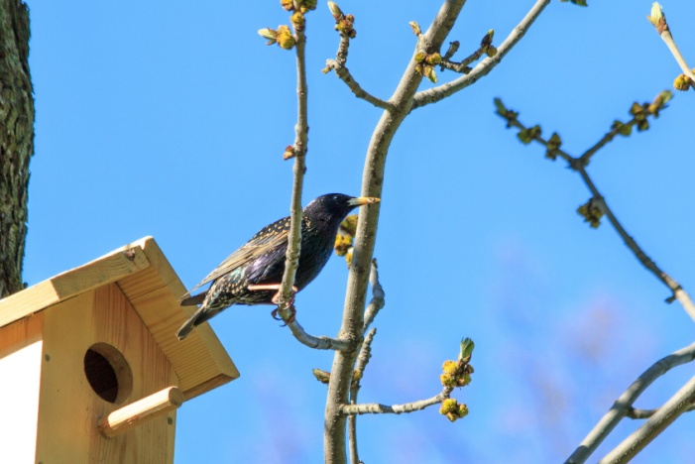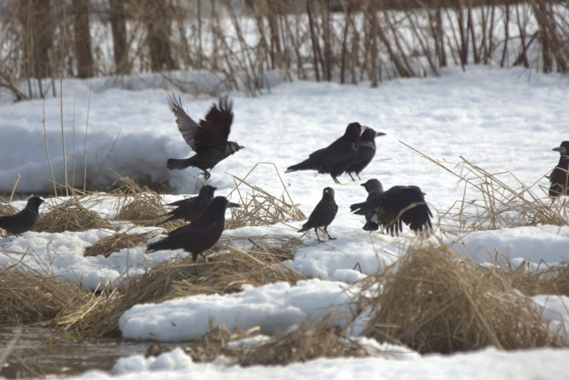
- для каких птиц понадобиться скворечник.
Отгадайте загадку:
Он весною прилетает,
Садоводам помогает,
Строим мы ему дворец
Называется…( скворец).

Ход работы:
1)Берем узкую полоску белого цвета и накручиваем трубочкой на карандаш, как будто заворачиваем карандаш, край промазываем клеем, карандаш вытаскиваем.получается трубочка. И так делаем три штуки.
2) размещаем их по всему листу, так как хотите.
3)Затем вырезаем скворечник (какой он формы)
4) обводят трафарет птицы, крыла и вырезают, тоже наклеивают по образцу.
5) черным фломастером нарисуем чечевички - это такие точки на стволе дерева, или мы их называем носик березы, через что дышит дерево.
6)Траву делают самостоятельно.
7) Солнце и облака, листочки на дереве по образцу

